**Данные студентов**

При выборе «Данные студентов», появится окно предоставляющее список всех студентов, с помощью дополнительных кнопок можно отсортировать список в алфавитном порядке, фильтровать по группе, перейти к контактным данным студента.

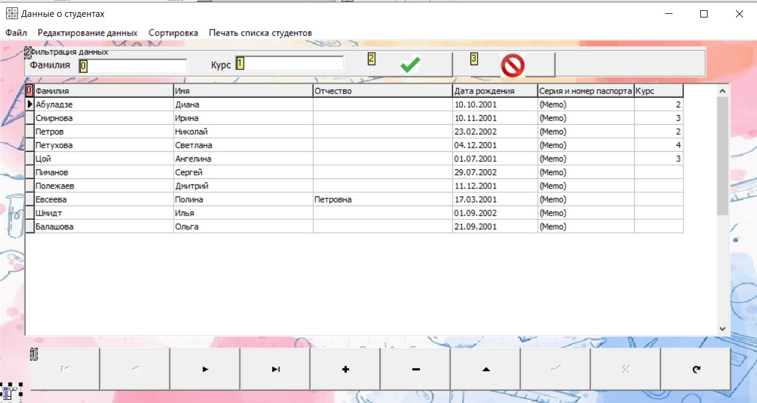

Добавление, редактирование и удаление данных студента осуществляется с помощью меню снизу таблицы.